**Фигурное вождение велосипеда**

**1 этап - Зауженная с поворотом :** 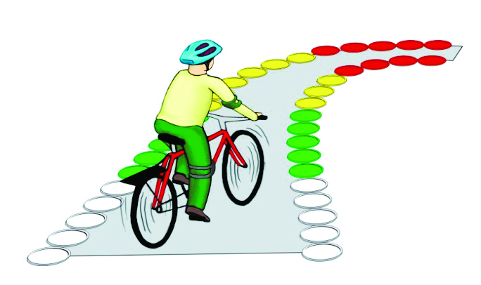

**2 этап – Змейка:** 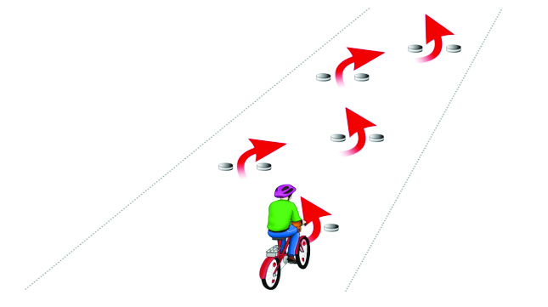

**3 этап – Наклонная доска:**

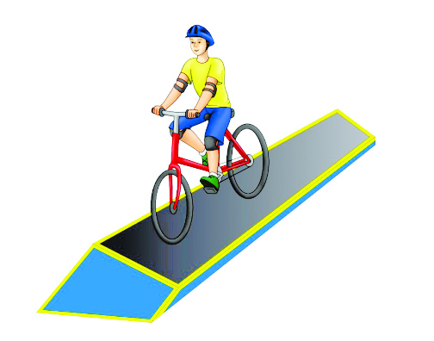

**4 этап – Слалом:**

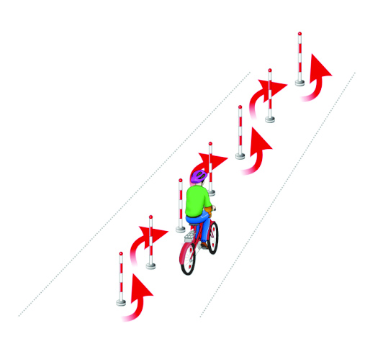

**5 этап – перенос предмета:**

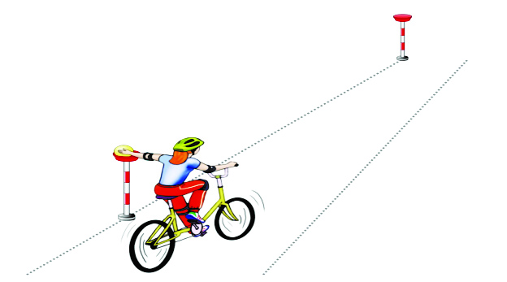

**6 этап - Восьмерка:**

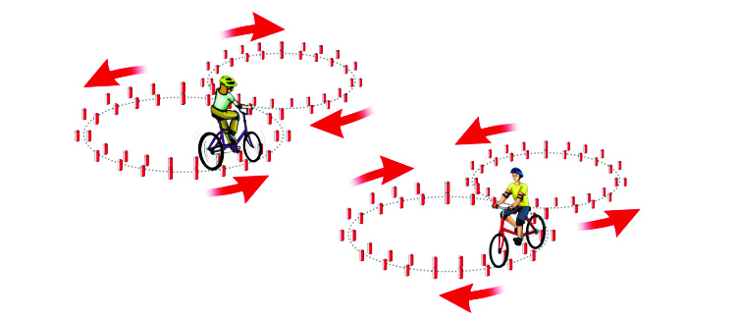

**7 этап – Перестроение:**

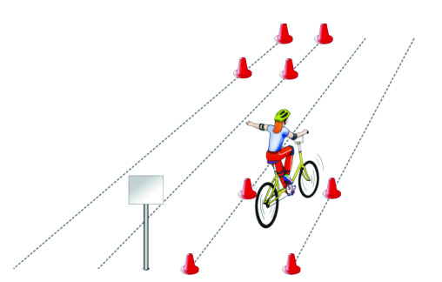

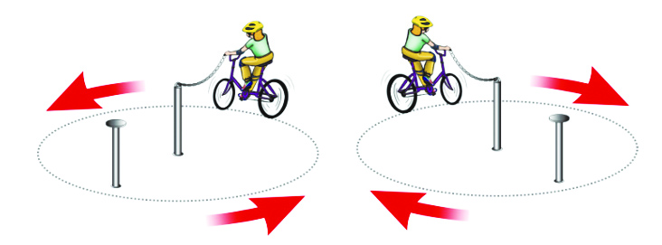**8 этап – Круг:**

**9 этап – Желоб:**

